Брейн - ринг
«С песней весело шагать»

Детство – самое беззаботное и веселое, полное разнообразных впечатлений время, которое так хочется продлить для наших детей, а нам, взрослым, вернуться хоть на миг туда. И мы стараемся приложить к этому все усилия, но, чтобы оно запомнилось более ярким, необходимо участие и родителей, так как они самые близкие люди для детей. В нашем саду используются самые разнообразные формы работы с родителями: семинары – практикумы, встречи в театральной гостиной, брейн-ринги, которые предполагают совместное участие детей и родителей. Предлагаем вашему вниманию брейн-ринг «С песней весело шагать», который поможет вам в работе.

Вед.: Здравствуйте, уважаемые родители! Мы рады видеть вас в нашем детском саду. Сегодня мы пригласили вас на очень интересную игру «Брейн-ринг «С песней весело шагать». Я думаю здесь собрались самые музыкальные родители, которые любят слушать музыку, петь песни и прививают эту любовь своим детям. Чтобы наша игра началась, нам нужно разбиться на две команды, выбрать капитана и придумать название и девиз команды.
Родители делятся на две команды, выбирают капитана.

Вед.: Первый тур нашей игры – составить девиз команды и поприветствовать соперников.

Игра « Составь девиз из слов»
(Командам предлагается набор слов, из которых они должны составить фразу:
« Никогда не унываем, песню звонко напеваем»
«Если песня звонко льется – хорошо нам всем живется»)

Капитан 1: Команда «Одуванчик» приветствует команду «Гвоздичка», наш девиз…..
Капитан 2: Команда «Гвоздичка» приветствует команду «Одуванчик», наш девиз…..

Вед.: Уважаемые игроки, вы готовы? Начинаем! А поможет нам сегодня музыкальный цветик-семицветик. На каждом лепестке этого цветка будет дано вам задание, которое вы должны выполнить. Первой начнет… А как же нам выбрать кто будет первым, нам помогут ребята.
(Ребенок считалкой выбирает из команд, кто будет первым выполнять задание. Капитан команды выходит, отрывает от цветика лепесток и читает задание. Команды отгадывают, о какой песне идет речь, и исполняют по одному куплету.)

- Песня на сон грядущий, для животного, проживающего на Севере
(«Колыбельная Умке»)
- Песня о нелегкой борьбе насекомых и пресмыкающихся ( «Кузнечик»)

Вед.: Молодцы наши команды, пока все хорошо справляются со своим заданием. А сейчас я предлагаю немножко отдохнуть. У нас - музыкальная пауза!

Песня «Разговор» сл. и муз. О.М.Дружининой

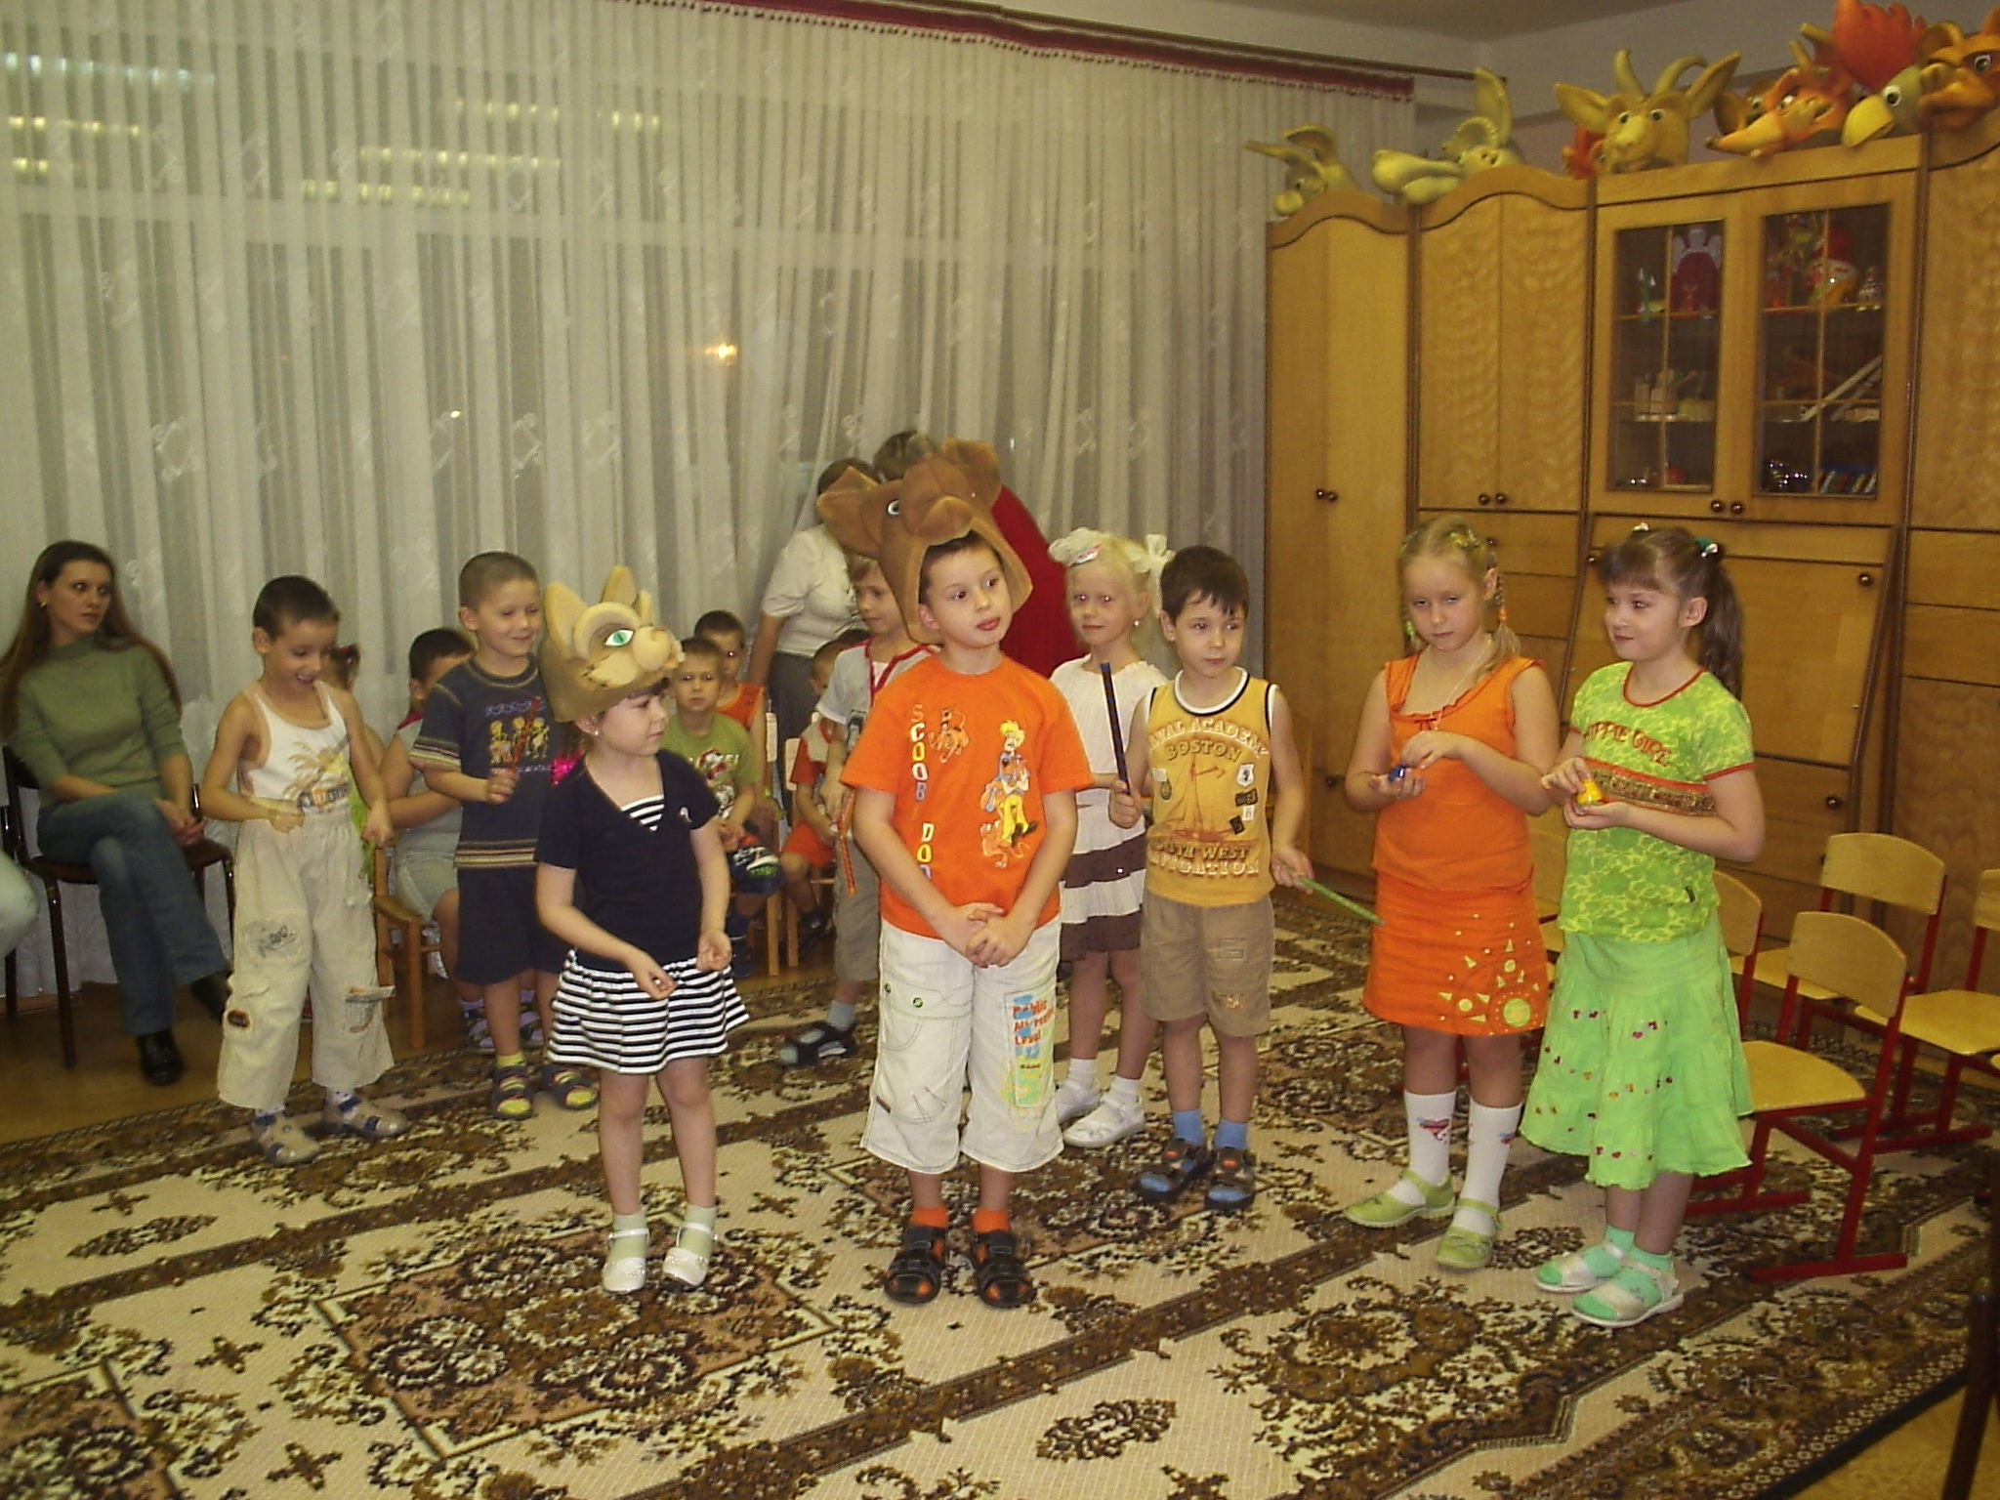

Вед.: Продолжаем нашу игру. Прошу, капитаны, выбирайте себе следующий лепесток.

- Песня о нелегком трудовом воспитании детей («Антошка»)
- Песня о взаимоотношениях пожилой женщины и домашних птиц («Веселые гуси»)
Вед.: Я думаю, родители очень порадовали своих детей знанием детских песен. Ребята так болеют за своих пап и мам, что даже подсказывают и подпевают. А сейчас - музыкальная пауза.

Оркестр (дети исполняют оркестр под русскую народную музыку «Подгорка»)

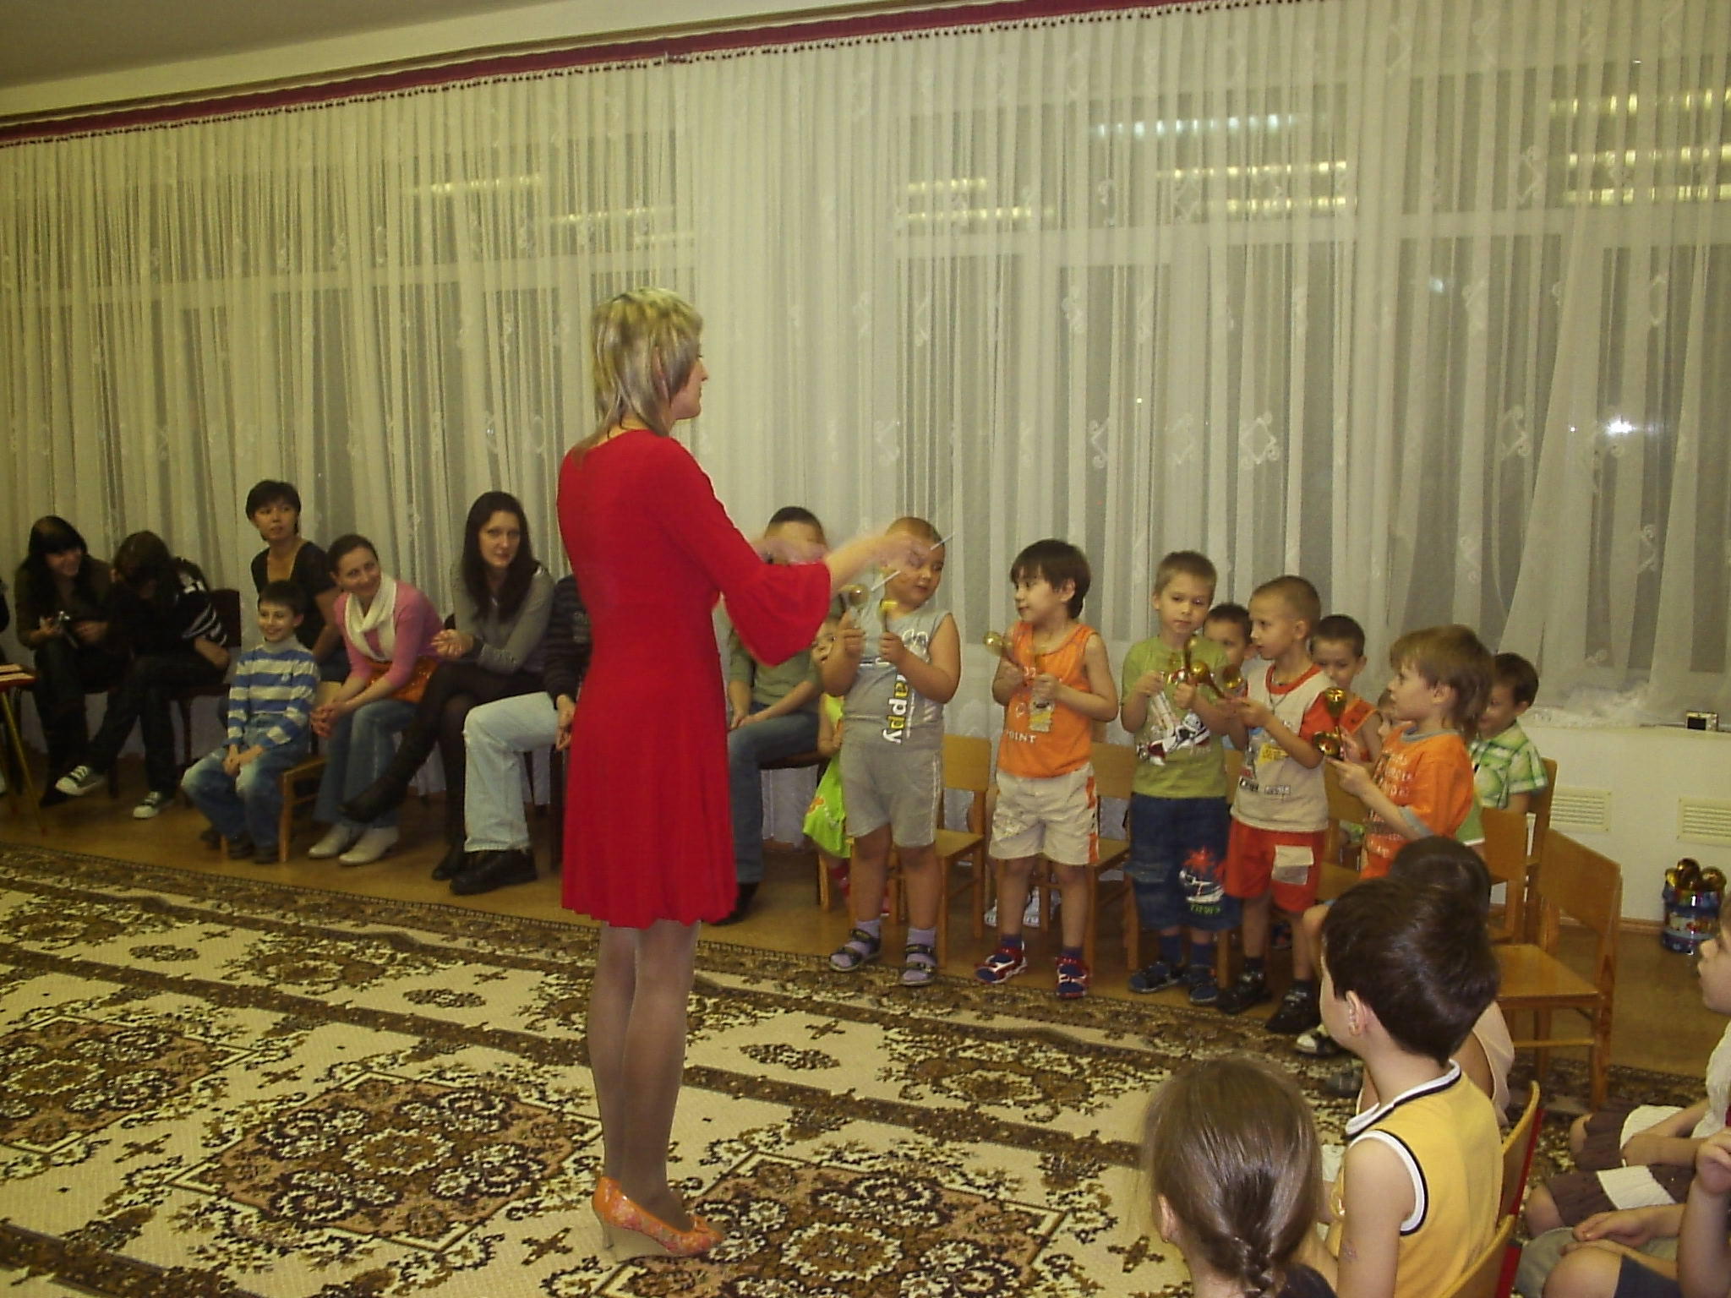

Вед.: У нас на цветке осталось еще три лепестка, я приглашаю капитанов вернуться к своей почетной миссии и выбрать себе лепесток со следующим заданием.

- Песня о том, как можно занять себя на берегу моря ( «Песенка львенка и черепахи»)
- Песня о ценностях бродячих артистов ( «Песня Бременских музыкантов»)

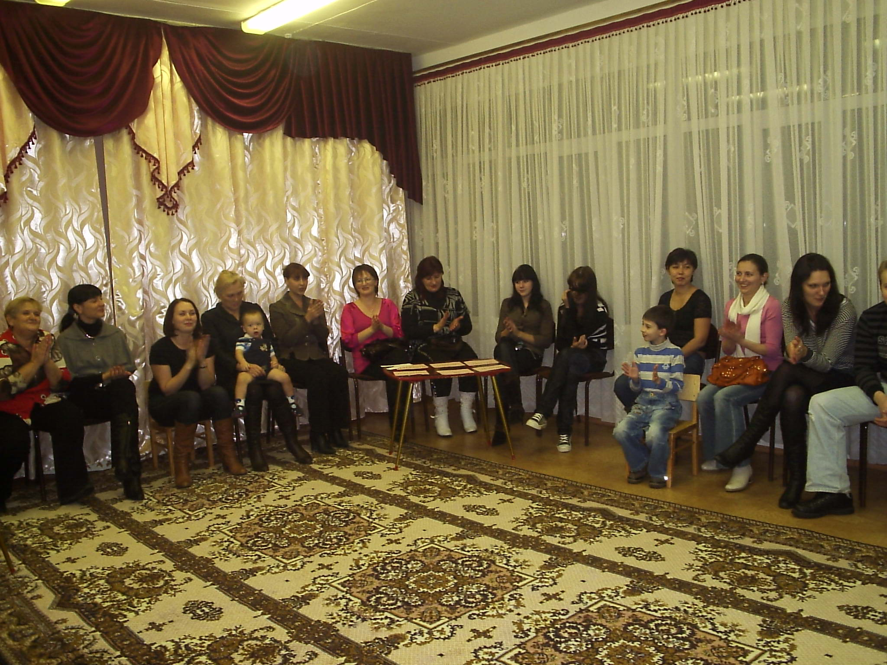

Вед.: Ну, что ж, вы достойно справились, но остался один лепесток и я думаю, что это задание для обеих команд.

- Песня, которая вызывает самые приятные чувства и все вокруг дарят друг другу... «Улыбку»

Вед.: Эту песню я предлагаю исполнить всем вместе, но не только спеть, но и станцевать.

Песня -танец «Улыбка»
(родители и дети выполняют движения по показу музыкального руководителя)

Вед.: Ну, что ж, пришла пора подвести итог нашей игры, а победителей определим по аплодисментам наших ребят. (дети хлопают обеим командам). Мне кажется, что ребята хлопали одинаково для одной и для другой команды, потому, что они обе справились достойно со своими заданиями. И я перехожу к самому приятному моменту нашей игры – награждению.
Ведущий вручает капитанам команд грамоты за участие в конкурсе.

